LAPORAN PRAKTIKUM INTERNET OF THINGS (IoT)

Fakultas Vokasi, Universitas Brawijaya

**Praktik Pembuatan API   
Menggunakan Laravel 11 dan Ngrok**

*Zheomovin Ade Maharay Perdana*

*Fakultas Vokasi, Universitas Brawijaya*

*Email: demaoke8@gmail.com*

**Abstract**

|  |
| --- |
| Praktik ini membahas pembuatan API menggunakan Laravel 11 dan Ngrok untuk mengekspose server lokal ke internet. API dibangun dengan konsep CRUD (Create, Read, Update, Delete) dan diuji menggunakan Postman. Laravel digunakan untuk mengelola request dan response secara efisien, sementara Ngrok mempermudah akses API tanpa konfigurasi jaringan kompleks. Praktik ini bertujuan agar mahasiswa memahami pengembangan API, integrasi dengan klien, serta pengujian berbasis cloud atau aplikasi mobile.  *Internet of Things, IoT API,* |

**1. Introduction**

* 1. **Latar belakang** **praktikum IoT yang dilakukan**

Dalam era digital saat ini, penggunaan API (Application Programming Interface) menjadi sangat penting dalam pengembangan aplikasi berbasis web dan mobile. API memungkinkan komunikasi antara berbagai sistem secara efisien, mendukung integrasi data, serta mempercepat proses pengembangan aplikasi. Laravel, sebagai salah satu framework PHP yang populer, menyediakan fitur lengkap untuk membangun API yang aman dan terstruktur.

Namun, dalam pengujian dan pengembangan API, sering kali terdapat kendala dalam mengakses server lokal dari jaringan eksternal. Untuk mengatasi hal ini, Ngrok digunakan sebagai solusi yang memungkinkan server lokal diakses secara publik tanpa perlu konfigurasi jaringan yang kompleks. Dengan Ngrok, pengembang dapat menguji API dari berbagai perangkat dan lokasi secara real-time.

Melalui praktik ini, mahasiswa diharapkan dapat memahami konsep dasar API, membangun API menggunakan Laravel 11, serta mengimplementasikan Ngrok untuk keperluan pengujian dan integrasi dengan aplikasi lain. Hal ini akan menjadi dasar yang kuat dalam pengembangan sistem berbasis web yang lebih kompleks.

* 1. **Tujuan eksperimen**

Eksperimen ini bertujuan untuk memahami dan mengimplementasikan konsep Internet of Things (IoT) dalam pemantauan suhu dan kelembaban menggunakan ESP32 serta sensor DHT11/DHT22. Selain itu, eksperimen ini dilakukan untuk mensimulasikan proses pembacaan data suhu dan kelembaban oleh ESP32, mengirimkan data ke platform IoT secara real-time, serta menganalisis keakuratan dan efektivitas sistem pemantauan berbasis IoT.

Dengan eksperimen ini, diharapkan dapat diperoleh pemahaman mengenai cara kerja ESP32 dalam membaca dan mengelola data dari sensor serta bagaimana data tersebut dapat dimanfaatkan untuk sistem pemantauan lingkungan yang lebih efisien.

**2. Methodology**

**2.1 Tools & Materials**

Akun Wokwi, Akun Github, Mikrokontroler ESP32, 3 buah LED (Merah, Kuning, Hijau), Resistor, Breadboard dan kabel jumper, Arduino IDE

* 1. **Implementation Steps (Langkah Implementasi)**
  2. Buat database di phpmyadmin dengan nama **iot_25**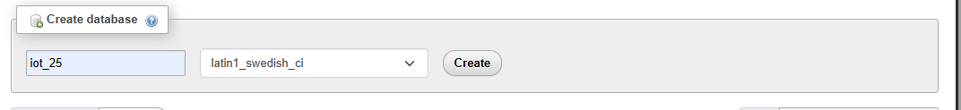
  3. Buat file model TransaksiSenesor.php, ubah file 2025_02_21_074123_create_transaksi_sensors_table.php

Kode Program dalam file model TransaksiSensor.php

kodeprogram file 2025_02_21_074123_create_transaksi_sensors_table

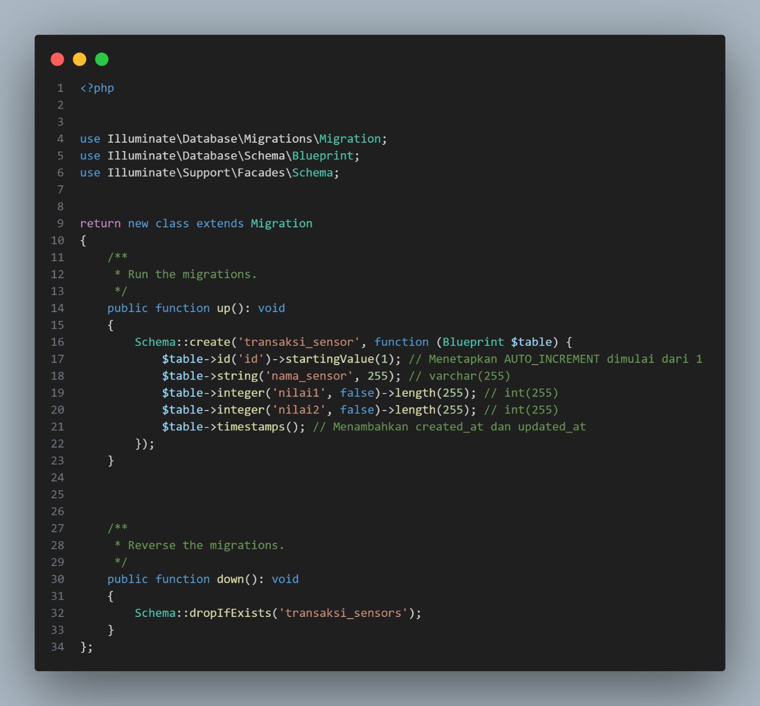

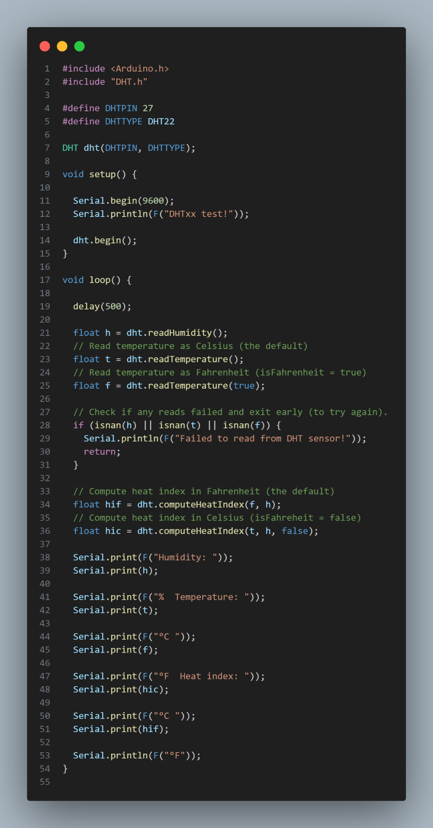

* 1. Kemudian jalankan perintah berikut untuk membuat tabel  **php artisan migrate**A close-up of a computer screen

     AI-generated content may be incorrect.
  2. Buat Resource dengan menjalankan perintah **php artisan make:resource TransaksiSensorResource**

Kode program file TransaksiSensorResource.php

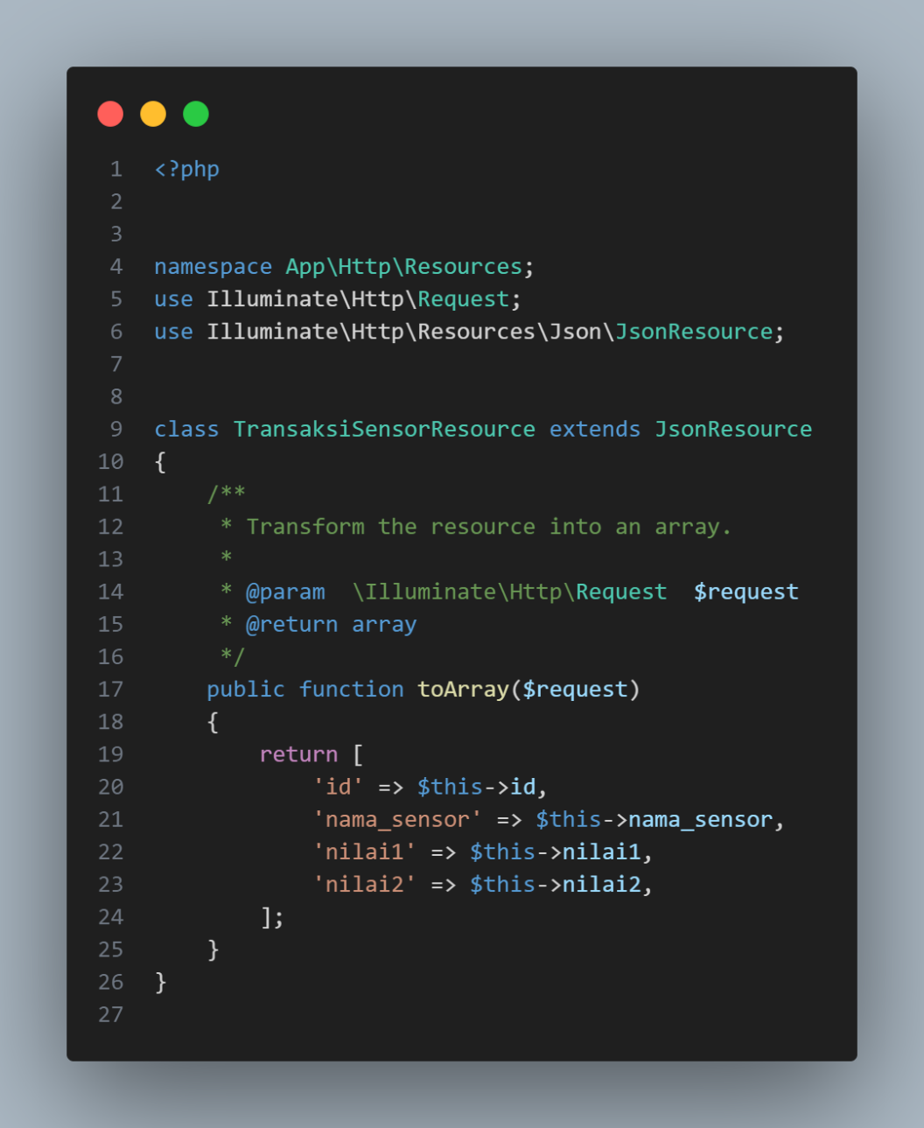

* 1. Buat API controller dengan menjalankan perintah

**php artisan make:controller Api/TransaksiSensorController**

Kode Program File controller Api/TransaksiSensorController

* 1. Buat route khusus API dengan menjalankan perintah **php artisan install:api**

Kode Program file routes/api.php

* 1. Untuk melakukan testing, gunakan tools postman

Hasil di Database

* 1. Langkah berikutnya adalah mengonline-kan API menggunakan service ngrok sehingga API dapat diakses melalui device iot atau simulasi wokwi iot (secara Internet)

Jalankan perintah yang tertulis di web ngrok pada terminal

Kemudian jalankan perintah berikut untuk mengonline kan laravel melalui port 8000

**ngrok http** [**http://localhost:8000**](http://localhost:8080) lalu tampilanya akan menjadi seperti ini

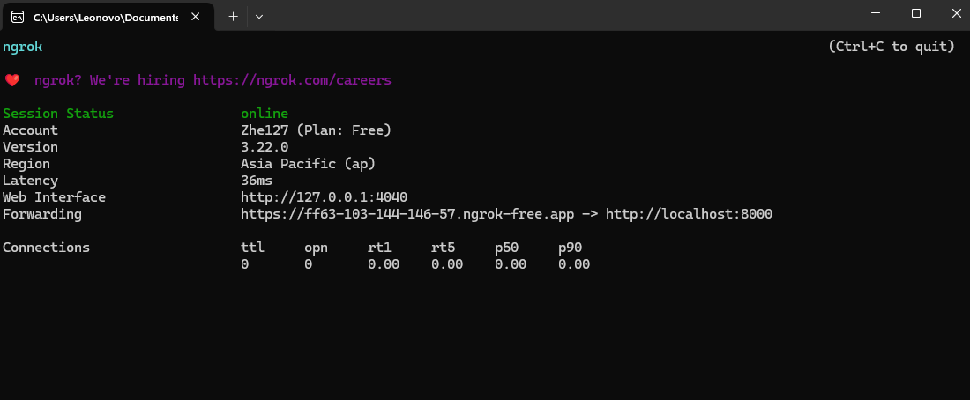

Untuk melakukan percobaan akses api, pastikan aplikasi laravel dijalankan dengan perintah **php artisan serve**

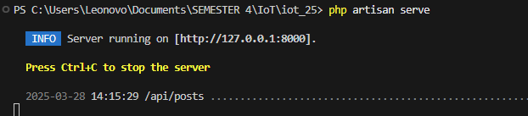

Pastikan telah ada data yang dimasukkan kedalam tabel di database.

Untuk mengambil data diatas melalui aplikasi postman, jalankan prosedur berikut

Berikutnya lakukan percobaan melakukan insert data baru melalui API

<https://ff63-103-144-146-57.ngrok-free.app/api/posts>  
Ubah method menjadi POST dan parameter header dan body sesuaikan  
